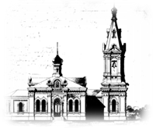
Троицкий храм с.Селищи
Приходской вестник №4 сентябрь 2011 г.

391330 Рязанская обл. Касимовский р-н с. Селищи
Тел: 8- 985 -194 -82- 61 www.selishi.ru

21 сентября - Рождество Пресвятой Владычицы нашей Богородицы и Приснодевы Марии.  27 сентября – Воздвижение Честного и Животворящего Креста Господня.  14 октября – Покров Пресвятой Владычицы нашей Богородицы и Приснодевы Марии.  26 октября – Иверской иконы Божией Матери.  4 ноября – Празднование Казанской иконе Божией Матери. | 21 ноября – Собор Архистратига Михаила и прочих Небесных Сил бесплотных.  28 ноября – Начало Рождественского поста.  4 декабря – Введение во храм Пресвятой Владычицы нашей Богородицы и Приснодевы Марии.  19 декабря – Святителя Николая, архиепископа Мир Ликийских, чудотворца.  25 декабря – Свт. Спиридона, еп. Тримифунтского, чудотворца (ок. 348).

Рождество Пресвятой Владычицы нашей Богородицы и
Приснодевы Марии.

Рождество Твое, Богородице Дево, радость возвести всей вселенней: из Тебе бо возсия Солнце правды Христос Бог наш, и разрушив клятву, даде благословение, и упразднив смерть, дарова нам живот вечный. Тропарь праздника, глас 4

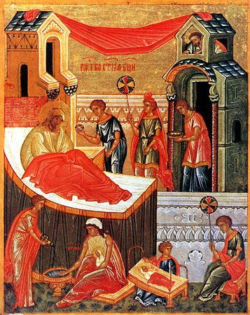
Праздник Рождества Пресвятой Богородицы полагает начало всем церковным праздникам, связанным с искупительным подвигом Господа и Спасителя нашего Иисуса Христа. Рождение Пресвятой Богородицы является плодом усердных молитв святых праведных Иоакима и Анны, снятием того поношения, которое испытывали они, не имея возможности чадородия.
Радость, которая пришла к супругам, не ограничилась узким кругом одной этой семьи и рамками семейного праздника. Радость эта явлена всему миру, потому что родилась Та, Которая вместила пришедшего в мир Господа и Спасителя нашего Иисуса Христа. Поэтому и почитается праздник Рождества Пресвятой Богородицы как начало искупительного подвига, совершенного Господом и Спасителем «нас ради человек и нашего ради спасения».
Слово Святейшего Патриарха Алексия после Божественной литургии в праздник Рождества Пресвятой Богородицы
21 сентября 2006 г.

Пресвятая Дева Мария Своей чистотой и добродетелью превзошла не только всех людей, но и Ангелов, явилась живым храмом Божиим, и, как воспевает Церковь в праздничных песнопениях, «Небесной Дверью, вводящей Христа во Вселенную во спасение душ наших» (2-я стихира на «Господи, воззвах», глас 6).
Рождество Божией Матери ознаменовало наступление времени, когда начали исполняться великие и утешительные обетования Божии о спасении рода человеческого от рабства диавола. Это событие приблизило на земле благодатное Царство Божие, царство истины, благочестия, добродетели и бессмертной жизни. Матерь Перворожденного всея твари является и всем нам по благодати Матерью и милосердной Заступницей, к Которой мы постоянно прибегаем с сыновним дерзновением.
Праздник Рождества Пресвятой Богородицы занимает особое место в истории России — ему посвящены множество храмов, написаны удивительной красоты иконы, на этот день назначались решающие для судьбы нашего Отечества сражения. Так, именно в праздник Рождества Божией Матери в 1380 году была одержана историческая победа на поле Куликовом.

С Праздником всех вас! С официального сайта Московской Патриархии.

Воздвижение Честного и Животворящего Креста Господня

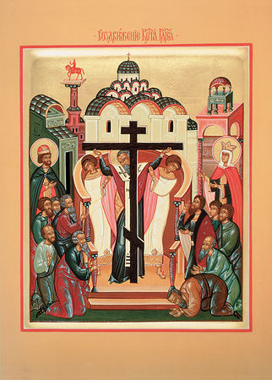
Римские императоры-язычники пытались полностью уничтожить в человечестве воспоминания о священных местах, где пострадал за людей и воскрес Господь наш Иисус Христос. Император Адриан (117 - 138) приказал засыпать землей Голгофу и Гроб Господень и на искусственном холме поставить капище языческой богини Венеры и статую Юпитера. На это место собирались язычники и совершали идольские жертвоприношения.
Однако через 300 лет Промыслом Божиим великие христианские святыни - Гроб Господень и Животворящий Крест были вновь обретены христианами и открыты для поклонения. Это произошло при равноапостольном императоре Константине Великом (память 21 мая), первом из римских императоров, прекратившем гонения на христиан.
Святой равноапостольный Константин Великий (306 - 337) после победы в 312 году над Максентием, правителем Западной части Римской империи, и над Ликинием, правителем Восточной ее части, в 323 году сделался единодержавным правителем огромной Римской империи. В 313 году он издал так называемый Миланский эдикт, по которому была узаконена христианская религия и гонения на христиан в Западной половине империи прекратились. Правитель Ликиний, хотя и подписал в угоду Константину Миланский эдикт, однако фактически продолжал гонения на христиан. Только после его окончательного поражения и на Восточную часть империи распространился указ 313 года о веротерпимости.
Равноапостольный император Константин, содействием Божиим одержавший в трех войнах победу над врагами, видел на небе Божие знамение - Крест с надписью "Сим победиши". Горячо желая отыскать Крест, на котором был распят Господь наш Иисус Христос, равноапостольный Константин направил в Иерусалим свою мать, благочестивую царицу Елену (память 21 мая), снабдив ее письмом к Патриарху Иерусалимскому Макарию. Хотя святая царица Елена к этому времени была уже в преклонных годах, она с воодушевлением взялась за исполнение поручения. Языческие капища и идольские статуи, наполнявшие Иерусалим, царица повелела уничтожить. Разыскивая Животворящий Крест, она расспрашивала христиан и иудеев, но долгое время ее поиски оставались безуспешными. Наконец, ей указали на одного старого еврея по имени Иуда, который сообщил, что Крест зарыт там, где стоит капище Венеры. Капище разрушили и, совершив молитву, начали копать землю. Вскоре были обнаружены Гроб Господень и неподалеку от него три креста, дощечка с надписью, сделанной по приказанию Пилата, и четыре гвоздя, пронзившие Тело Господа.
Чтобы узнать, на котором из трех крестов был распят Спаситель, Патриарх Макарий поочередно возложил кресты на покойника. Когда был возложен Крест Господень, мертвец ожил. Увидев воскресшего, все убедились, что найден Животворящий Крест. Христиане, в бесчисленном множестве пришедшие поклониться Святому Кресту, просили святителя Макария поднять, воздвигнуть Крест, чтобы все могли, хотя издали, благоговейно созерцать Его. Тогда Патриарх и другие духовные лица начали высоко поднимать Святой Крест, а народ, взывая: "Господи, помилуй", благоговейно поклонялся Честному Древу.
Это торжественное событие произошло в 326 году. При обретении Животворящего Креста совершилось и другое чудо: тяжело больная женщина, при осенении ее Святым Крестом, сразу исцелилась. Старец Иуда и другие иудеи уверовали во Христа и приняли святое Крещение. Иуда получил имя Кириак и впоследствии был рукоположен во епископа Иерусалимского. В царствование Юлиана Отступника (361 - 363) он принял мученическую смерть за Христа (память священномученика Кириака 28 октября).
Святая царица Елена ознаменовала места, связанные с земной жизнью Спасителя, основанием более 80 храмов, воздвигнутых в Вифлееме - месте Рождества Христова, на горе Елеонской, откуда Господь вознесся на небо, в Гефсимании, где Спаситель молился перед Своими страданиями и где была погребена Божия Матерь после успения. В Константинополь святая Елена привезла с собой часть Животворящего Древа и гвозди. Равноапостольный император Константин повелел воздвигнуть в Иерусалиме величественный и обширный храм в честь Воскресения Христова, включавший в себя и Гроб Господень, и Голгофу. Храм строился около 10 лет. Святая Елена не дожила до освящения храма; она скончалась в 327 году. Храм был освящен 13 сентября 335 года. На следующий день, 14 сентября, установлено было праздновать Воздвижение Честного и Животворящего Креста.
В этот день вспоминается еще одно событие, связанное с Крестом Господним, - его возвращение из Персии после 14-летнего плена обратно в Иерусалим. В царствование Византийского императора Фоки (602 - 610) персидский царь Хозрой II в войне против греков разбил греческое войско, разграбил Иерусалим и увез в плен Животворящий Крест Господень и Святого Патриарха Захарию (609 - 633). Крест пробыл в Персии 14 лет и лишь при императоре Ираклии (610 - 641), который с помощью Божией победил Хозроя и заключил мир с сыном последнего, Сироесом, христианам была возвращена их святыня - Крест Господень. С великим торжеством Животворящий Крест был принесен в Иерусалим. Император Ираклий в царском венце и порфире понес Крест Христов в храм Воскресения. Рядом с царем шел Патриарх Захария. У ворот, которыми восходили на Голгофу, император внезапно остановился и не мог двинуться дальше. Святой Патриарх объяснил царю, что ему преграждает путь Ангел Господень, ибо Тот, Кто нес на Голгофу Крест для искупления мира от грехов, совершил свой Крестный путь в уничиженном виде. Тогда Ираклий, сняв венец и порфиру, надел простую одежду и беспрепятственно внес Крест Христов в храм.
В слове на Воздвижение Креста святой Андрей Критский (память 4 июля) говорит: "Крест воздвигается, и все верные стекаются, Крест воздвигается, и град торжествует, и народы совершают празднество".

Введение во храм Пресвятой Владычицы нашей Богородицы и Приснодевы Марии.

Величаем Тя, Пресвятая Дево, Богоизбранная Отроковице, и чтем еже в храм Господень вхождение Твое.
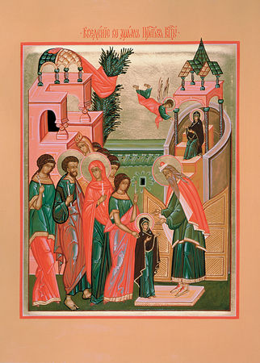
Введение во храм Пресвятой Богородицы совершилось, по сохраненным Преданием рассказам, следующим образом. Родители Девы Марии, праведные Иоаким и Анна, молясь о разрешении неплодства, дали обет, если родится дитя, посвятить его на служение Богу.
Когда Пресвятой Деве исполнилось три года, святые родители решили выполнить свое обещание. Собрав родственников и знакомых, одев Пречистую Марию в лучшие одежды, с пением священных песней, с зажженными свечами в руках привели ее в Иерусалимский храм. Там встретил отроковицу первосвященник со множеством священников. В храм вела лестница в пятнадцать высоких ступеней. Младенец Мария, казалось, не могла бы Сама взойти по этой лестнице. Но как только Ее поставили на первую ступень, укрепляемая силой Божией, Она быстро преодолела остальные ступени и взошла на верхнюю. Затем первосвященник, по внушению свыше, ввел Пресвятую Деву в Святое святых, куда из всех людей только раз в году входил первосвященник с очистительной жертвенной кровью. Все присутствовавшие в храме дивились необыкновенному событию.
Праведные Иоаким и Анна, вручив Дитя воле Отца Небесного, возвратились домой. Преблагословенная Мария осталась в помещении для девственниц, находившемся при храме. Вокруг храма, по свидетельству Священного Писания (Исх. 38; 1 Цар. 1, 28; Лк. 2, 37) и историка Иосифа Флавия, имелось много жилых помещений, в которых пребывали посвященные на служение Богу.
Глубокой тайной покрыта земная жизнь Пресвятой Богородицы от младенчества до вознесения на небо. Сокровенна была и Ее жизнь в Иерусалимском храме. "Если бы кто спросил меня, - говорил блаженный Иероним, - как проводила время юности Пресвятая Дева, - я ответил бы: то известно Самому Богу и Архангелу Гавриилу, неотступному хранителю Ее".
Но в Церковном предании сохранились сведения, что во время пребывания Пречистой Девы в Иерусалимском храме она воспитывалась в обществе благочестивых дев, прилежно читала Священное Писание, занималась рукоделием, постоянно молилась и возрастала в любви к Богу. В воспоминание Введения Пресвятой Богородицы в Иерусалимский храм Святая Церковь с древних времен установила торжественное празднество. Указания на совершение праздника в первые века христианства находятся в преданиях палестинских христиан, где говорится о том, что святая царица Елена построила храм в честь Введения во храм Пресвятой Богородицы.
В IV веке упоминание об этом празднике есть у святителя Григория Нисского. В VIII веке проповеди в день Введения произносили святители Герман и Тарасий, Константинопольские патриархи.
Праздник Введения во храм Пресвятой Богородицы - предвозвестие благоволения Божия к человеческому роду, проповедь спасения, обетование Христова пришествия.

Слово в день праздника Покрова Божией Матери.
Во имя Отца и Сына и Святаго Духа!
Величаем Тя, Пресвятая Дево, и чтим Покров Твой честный...
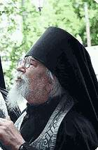
Духовное покровительство, ходатайство и заступление перед Богом, которое мы получаем по великому милосердию и любви к нам Божией Матери, воспеваем мы ныне. Ибо с тех пор, как воля Божественного Страдальца и Спасителя мира усыновила род человеческий Божией Матери в лице любимого ученика Его Иоанна Богослова,– это покровительство не прерывалось ни на один день, и во все времена истории человечества было так – Мать и чадо! Вдумайтесь в эти слова, в смысл глубочайшего и святейшего родства, чище и святее которого нет на земле.
“Жено! се, сын Твой!” – звучит с Креста из уст Божественного Страдальца (Ин.,19, 26). И что значат эти слова?! Отныне, что ни совершится с названым сыном Твоим, пройдет сквозь сердце Твое. Отныне его небольшие радости будут Твоим счастьем, его боль, беда и скорбь – Твоим великим горем и слезами; и главное – непрестающая дума и забота о чаде, забота, не знающая усталости, не знающая отдохновения. И все это, как завещание, приняла Пресвятая Дева от Своего умирающего на Кресте Единородного Сына.
С тех пор мир наполнился многими знамениями покровительства Божией Матери – знаками Ее материнской любви. Примеров несть числа, начиная из глубины времен и до наших дней.
Память нынешнего праздника, Покрова Матери Божией, сохранена с Х века, когда в годину бедствия, нашедшего на греческое государство – гибель его была предопределена всем ходом событий – “и не имам заступающаго”. Варварское племя сарацин (народ, родственный теперешним туркам, магометане по вере), движимое ненавистью к христианам, обложило Константинополь с единственной целью – стереть его с лица земли, разрушить его многочисленные храмы, большая часть которых была посвящена Царице Небесной, жителей же предать лютой казни, а некоторых рабству, надругавшись над верой их.
Весь народ от мала до велика собрался во Влахернской церкви. Отчаяние внушило обратиться с великим воплем и слезами в молитве к Матери Божией. Это была последняя и единственная надежда.
Представьте, как молились они, заглядывая в завтрашний день свой, откуда уже веяло дыханием смерти. Все земное забыто, впереди – дверь в вечность и мученическая насильственная смерть на пороге.
Глубина покаянного чувства сокрушения о грехах, причиной которого явилось нашедшее на греков бедствие, была столь велика, что Царица Небесная Сама поспешила явиться к молящимся и утешить их. Ее блистающий паче лучей солнечных омофор становится Покровом от грядущей на них беды. Но не все воочию видят явление Ее. Только двое, чья жизнь отдана Богу, правде и истине, чье сердце у ног Спасителя, только они поражены видением. Это святой Андрей, Христа ради юродивый, славянин по происхождению, и ученик его Епифаний.
“Блажени чистии сердцем, яко тии Бога узрят” (Мф. 5, 8). Двое узрели Матерь Божию, а все молящиеся, покаянием очистив сердца, смогли, безусловно, поверить им. За верой же явилось дело – враг внезапно, без всякой видимой причины, оставил свое намерение.
А все те, кто хранит об этом событии память в своем сердце, с тех пор поют: “Радуйся, Радосте наша, покрый нас от всякаго зла честным Твоим омофором”.
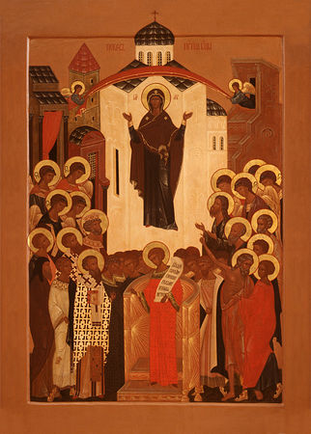
Державный Покров Матери Божией покрыл весь род христианский на все времена. Православная Россия – удел Божией Матери. Она являлась Сама на Руси тем святым, чьи сердца не знали тени порока: преподобным Сергию Радонежскому, Серафиму Саровскому и другим. Их было много, всех теперь не перечислить. Она посещала многострадальную, но верную Богу Русь многочисленными Своими иконами, ими являя русским людям Свой Покров. Про Матерь Божию можно смело сказать, что Она – неисчерпаемый океан чудес, явленных на Руси.
Наиболее почитаемые у нас иконы – Владимирская и Казанская. Их значение в жизни русского народа огромно. Они сделались всенародной святыней и знамением Небесного Покрова над Русской Церковью и нашим Отечеством. Архиепископ Херсонский Иннокентий (Борисов (†1857) назвал Казанскую икону “Русским Покровом” – Покровом Пресвятой Богородицы над Россией.
В смутное время 1612 года дружина Димитрия Пожарского несла список чудотворной Казанской иконы в своих рядах и изгнала из Москвы польских интервентов. В память этого события в 1649 году было установлено всероссийское празднование Казанской иконе, совершаемое 22 октября. В 1709 году, накануне Полтавской битвы, Петр молился со своим войском перед Казанской иконой, и была одержана победа. В 1812 году этот же образ осенял русских воинов, отражавших нашествие французов. И именно 22 октября русские войска нанесли противнику первое крупное поражение.
Во все трудные для России времена, во всех походах и войнах (не исключая и последнюю – Великую Отечественную войну) русские войска неизменно брали с собой иконы Божией Матери – Казанскую, Смоленскую, Донскую. И всегда страна наша ощущала помощь Заступницы Усердной рода христианского.
Три раза в году совершается празднование Владимирской иконе в благодарность за избавление ее помощью нашего Отечества от врага. Церковь вспоминает эти события 21 мая, 23 июня и 26 августа.
А псковская земля особенно отмечает еще и день 7 октября, когда чудотворный Псково-Печерский образ “Умиление”, находящийся в нашей святой обители, оградил Псков и псковскую землю от посягательства иноверцев. Икона эта неоднократно спасала и Псков, и обитель нашу от различных врагов, желающих завладеть искони Русской землей.
Смоленская икона Божией Матери (“Одигитрия”, или Путеводительница) была привезена в XII веке в Смоленск. Тогда совершилось возвращение Российской державе города, сто десять лет пребывавшего под властью литовских князей.
В ХIII веке Феодоровская икона спасла Кострому от нашествия татар. Князь Василий велел нести сей образ во главе своего войска.
Яркие лучи, исходящие от святой иконы, ослепили врагов, и нашествие было разгромлено. Прославилась она и во время стихийных бедствий, моровых язв, чумы и холеры, распространявшихся в народе.
Неисчислимые чудодеяния происходили по всей стране нашей от списков с чудотворных икон Божией Матери – Феодоровской, Боголюбской и Смоленской, приносимых в места, охваченные поветрием страшных болезней.
И особенно надо отметить чудесное явление иконы Божией Матери “Державная”. Это произошло в год отречения от престола последнего русского императора, 2 марта 1917 года, в селе Коломенском под Москвой. В руках у Матери Божией были царские скипетр и держава. И сказала Она, что отныне Сама будет охранять Россию. И теперь в России царство не от мира сего, теперь вместо царя правит страной Матерь Божия. И мы с вами ощущаем на себе Ее державный Покров и заботу о русском народе.
Матерь Божия всегда защищала и миловала Русь, наказывала и вновь возвращала Свою любовь людям, прошедшим ради грехов своих сквозь страдания, покаянием и страданием очистившим свои сердца. Но в нынешнее тяжкое время, когда земля состарилась, отягчилась неверием, беззаконием и невежеством в познании повелений Божиих, не отступила ли от нас Заступница наша Усердная, ревнуя о славе Сына Своего и Бога? Нет, дорогие мои, быть этого не может. Для матери бедствующее чадо еще дороже. И пока на Руси хоть “малое стадо” несет и сохраняет верность заветам Христа, надежду на заступление Матери Божией – мы не погибнем. Мы не должны ни сомневаться, ни смущаться всем тем, что видим и слышим теперь. “На земле нет ничего невозглавленного, потому что начало всему – Бог”,– так говорят святые отцы. И нынешние события – это не такое уж открытие для всех нас, ибо это подтверждение того, что ни одно слово Божие не изнеможет, но все совершится до малейшей подробности в свое время. Разве не читаем мы с вами двадцать столетий назад написанные апостолом Павлом слова, обращенные к его ученику апостолу Тимофею. Наверное, апостол Тимофей тогда удивился им и не понял во всей полноте, а нам остается тоже удивляться, видя сбывшимися слова, сказанные в глубокой древности: “Знай же, что в последние дни наступят времена тяжкие. Ибо люди будут самолюбивы, сребролюбивы, горды, надменны, злоречивы, родителям непокорны, неблагодарны, нечестивы, недружелюбны, непримирительны, клеветники, невоздержны, жестоки, не любящие добра, предатели, наглы, напыщенны, более сластолюбивы, нежели боголюбивы, имеющие вид благочестия, силы же его отрекшиеся”. И последние слова – заповедь нам: “Таковых удаляйся!” (2 Тим. 3, 1-5).
Можно не поверить словам, но как нам, всем живущим теперь, не верить делам, которые уже совершились. Как не верить Богу? Слово Божие – в нем все, вся жизнь навеки. Двадцать столетий пронзил взором апостол и увидел нас, живущих в эти тяжкие времена.
Посмотрим на себя, посмотрим в себя и вокруг себя, и если мы такие, то возопиим к Богу и Матери Божией об исправлении. Удалимся от беззаконных и удалим беззакония от себя. И еще один страшный бич, разоряющий все живое от государства до Церкви, и его видел Господь, и устами верного ученика поведал миру – удаляйтесь разделения. В Первом послании к Коринфянам Господь через апостола кротко просит народ Божий: “Умоляю вас, братия... чтобы все вы говорили одно, и не было между вами разделений, но чтобы вы соединены были в одном духе и в одних мыслях” (1 Кор. 1, 10). Это настолько важно, что в другом месте, в Послании к Римлянам, опять и опять апостол умоляет братий остерегаться разделения: “Умоляю вас, братия, остерегайтесь производящих разделения и соблазны... уклоняйтесь от них; ибо такие люди служат не Господу нашему Иисусу Христу, а своему чреву, и ласкательством и красноречием обольщают сердца простодушных” (Рим. 16, 17-18).
Господь наставляет, предупреждает, остерегает, умоляет. И надо всем нам усилиться услышать слово Божие, ибо верно – нечто совсем страшное для жизни таится в деле разделения. Народ на народ, и царство на царство, и соседи на соседей, и родители на детей, и дети на родителей – все восстает, все распадается. Нет единодушия, и иссякает любовь – единственный источник истинного неложного знания. А для тех, кому слово Божие – сама жизнь, нет страха. Покроет их Господь в тайне селения Своего. Они не поколеблются, но останутся верны и в тяжкую годину испытаний. И слово Божие проведет их сквозь тень и сень смертную. “ Бодрствуйте, стойте в вере, будьте мужественны, тверды. Все у вас да будет с любовью” (Кор. 16, 13-14). А Матерь Божия всегда есть и будет с теми, кто верен Ее Божественному Сыну, кто идет по Его зову путем вечного спасения. Она, по словам святителя Иоанна Златоуста,– первая Преемница Божественных дарований и первая Раздаятельница зтих даров и благословений людям, ищущим помощи у Господа и милостей у Нее. Так будет всегда, до последнего часа и мгновения жизни мира.
И наше верующее, знающее великую силу ходатайства Матери Божией сердце пусть всегда припадает к ногам Божией Матери со своими воздыханиями, нуждами, скорбями, во всех испытаниях и в минуты плача о грехах. И Она, Радость всех скорбящих, наша Небесная Мать, простирая Свой державный Покров, заступит и спасет и помилует всех нас. Аминь.
Архимандрит Иоанн Крестьянкин 1 (14) октября 1990 года.

Святые нашего села.
Священномученники (Бажановы) Илия и Константин

Братья Бажановы – Илия и младший брат Константин - прославлены Русской Православной Церковью как священномученики.
Они родились в семье псаломщика Троицкой церкви с. Селищи Касимовского уезда Рязанской губернии Василия Алексеевича Бажанова и его жены Татианы Исмайловны: Илья - 24 июля 1877 года, а Константин – 3 июня 1879 года.
В 1900 году Илия Васильевич Бажанов поступил на должность учителя в церковно-приходскую школу д. Кочемары Касимовского уезда, а в 1901 году Преосвященным Полиевком (Пясковским), епископом Рязанским и Зарайским был определен во диакона к Казанской церкви с. Малахова и там же рукоположен. В этом же селе он был учителем школы.
По собственному прошению, Преосвященным Аркадием (Карпинским), епископом Рязанским и Зарайским, он был переведен на штатную диаконскую должность к Покровской церкви села Никиткина Егорьевского уезда. Это было 13 ноября 1904 года. Почти десять лет он прослужил в этом храме, построенном в 1842 году московскими купцами Семеном и Хрисанфом Куровыми. 23 июня 1914 года диакон Илия был переведен на штатное священническое место к Николаевской церкви села Ксенофонтова, Егорьевского уезда, а 19 июля рукоположен во священника Преосвященным Амвросием (Смирновым), епископом Михайловским, викарием Рязанским. В послужном списке иерея Илии Бажанова в клировой ведомости указано, что все это время он состоял заведующим и законоучителем при Кочемарской церковно-приходской школе.
Когда до революции 1917 года отец Илия служил в различных приходах и церковно-приходских школах, о Свято-Владимирской церковно-приходской школе с. Карамышева Касимовского уезда, в которой он тогда работал, много говорили и писали. Эта школа была действительно гордостью не только прихода, но и всей епархии. Здесь заботились о детях: учили, давали бесплатные книги, проводили интересные встречи. В 1892 году там была открыта бесплатная столовая на средства неизвестного благотворителя из Москвы. Деньги инкогнито были посланы на имя врача А.О. Афиногенова, который вместе со священником храма и начальником школы занялся открытием столовой для детей. Это благое начинание многих подвигло на хорошие дела.
И вот через много-много лет отцу Илие, пришлось служить в селе Карамышево. Здесь он за усердную многолетнюю службу Церкви Христовой удостоен сана протоиерея. Со временем не стало этой прекрасной школы, и начала оскудевать и вера. В 1919 году благочинный Зарайского округа писал: "Благочестие народа, его приверженность к Церкви Божией, молитве и исполнению христианских обязанностей в настоящее революционное время подвергается тяжелому испытанию. Замечается падение веры и нравственности, особенно среди молодого поколения. Отрицательное отношение правительства к Церкви как к культурной силе, изгнание преподавателей Закона Божия, св. икон и молитвы из школ, насаждение во всех деревнях так называемых культурно-просветительных кружков молодежи, распространение в народе богохульных книг и брошюр, - все это деморализующе действует на молодое поколение, вытравливает из него последние остатки отцовской веры, разнуздывает и развращает молодежь".
Духовенство было отстранено от преподавания в тех школах, которые были открыты в свое время священниками. Но многие батюшки продолжали встречаться с молодежью, говорить проповеди. Это делал и отец Илия. Местные власти неоднократно заставали его во время бесед с ребятами, которым он проповедовал Слово Божие и говорил о пользе учения.
Протоиерея Илию Васильевича Бажанова арестовали 20 августа 1937 года. Отец Илия признал вину частично. Подтвердил, что не только среди молодежи "проводил религиозную пропаганду", но и "среди остального населения". Его возмущало то, что в селе запрещено было ходить с иконами крестным ходом, запрещалось крестить и венчать. Был случай, когда его хотели арестовать, но женщины не позволили этого сделать. Заступались за него прихожане и тогда, когда его выселили из собственного дома.
Следственное дело было передано на рассмотрение "тройки" при УНКВД Московской области, которая приговорила его 15.09.37 к расстрелу. 16 сентября 1937 года приговор был приведен в исполнение.
Константин Васильевич Бажанов в 1900 году окончил полный курс Рязанской духовной семинарии и в августе того же года определен учителем Карамышевской двухклассной школы.14 октября 1902 года Преосвященным Владимиром (Благоразумовым), епископом Михайловским, викарием Рязанской епархии, определен на священническое место к церкви села Колесниково и 24 ноября того же года рукоположен во священника. С 1903 года состоял законоучителем сразу нескольких земских школ: в д. Норвинов, д. Акулово и с. Колесниково. В браке с супругой Евгенией Николаевной они имели семерых детей: сыновей - Владимира и Николая и дочерей - Анну, Клавдию, Антонину, Зинаиду и Александру.
Все 35 лет пастырского служения о. Константин отдал одному приходу Архангельской церкви с. Колесниково, которая была построена на народные деньги в 1895 году.
Батюшка пользовался большим авторитетом у прихожан, так как был человеком образованным, отзывчивым и трудолюбивым. Кроме исполнения пастырского послушания в церкви, он сам вел хозяйство, чем, естественно, был близок крестьянству.
При таком большом семействе хозяйство о. Константина было весьма скромным: лошадь, две коровы и свинья, да дом с надворными постройками. В 1929 году крестьянство и духовенство было обложено заведомо непосильными налогами, чтобы под видом неуплаты изъять у жителей сельской местности все хозяйство и имущество в "коллективные хозяйства" и ограбленных крестьян загнать в колхозы, а к тому же и заполнить уже созданную систему ГУЛАГа бесплатной рабочей силой из невинно осужденных за неуплату этих самых непосильных налогов. По стране прокатилась очередная волна раскулачивания.
В это время лишилась своего хозяйства и семья о. Константина Бажанова. Естественно, не имея возможности заплатить эти заведомо невыполнимые налоги, он был "в 1931 году народным судом осужден за невыполнение госообязательств на полтора года лишения свободы", и как записано в протоколе допроса "наказание отбыл полностью". Второй раз протоиерей Константин Васильевич Бажанов был арестован 19 сентября 1937 года как активный участник контрреволюционной организации. На следствии категорически отверг все обвинения, но, несмотря ни на что, 6 декабря 1937 года постановлением "тройки" при УНКВД по Рязанской области по ст. 58 п. 10-11 был приговорен к расстрелу.
Протоиерей Илия Васильевич Бажанов захоронен вблизи пос. Бутово Ленинского района Московской области на огороженной территории бывшего полигона НКВД СССР. Реабилитирован по указу Президиума Верховного Суда (далее - ПВС) СССР от 16.01.1989 г.

У северной стены нашего храма сохранился надгробный памятник, на котором просматривается надпись: «Под сим памятником покоится прах рабы Божей Татьяны Баженовой жены псаломщика сей церкви 17 июня 1904 год. От детей ». Вероятно, здесь покоится прах мамы священномучеников Илии и Константина Бажановых.
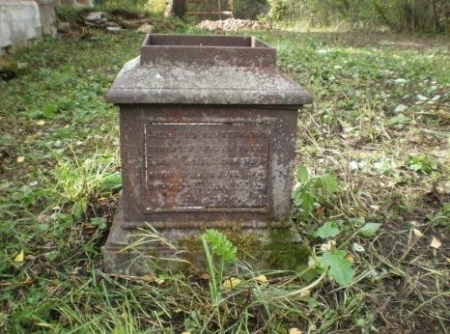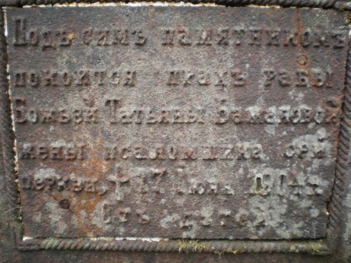
Надгробный памятник 2011 г. Надпись на памятнике

К 100-летию со дня рождения
АРХИМАНДРИТА ИОАННА (КРЕСТЬЯНКИНА)

Неведомому Чаду
Деятельные и созерцательные слова (обретенные в переписке)

Слово 7

О скорбях и болезнях
Как дыма без огня не бывает,
так не бывает и болезни без греха.

*
Исход у нас один, и всем нам он
известен – вратами смертными
войти в Вечность.
Болезни же – уведомительные
телеграммы о том, чтобы мы не
забывали о главном в жизни.
И это не значит ходить с чувством
обреченности завтрашнего своего дня.
Это велит живо и ответственно
относиться ко времени.
Надо исповедоваться,
пособороваться, причаститься
и, не вдаваясь в умствования,
домыслы и человеческие
расчеты, предать себя
воле Божией.

*
Терпение болезни незаметно
напитало душу вашу
добродетелями, а через них
благодатью – это и есть та самая
пустыня, без которой невозможно

избавиться от самости и к Богу
приблизиться.
Ничего не пугайтесь.
Во всех случаях бегите к Богу
в Таинствах Его.

*
Трудно тому, кто болеет, и его
подвиг высок, но мера та же
и ухаживающему за больным.

*
Вся наша трудность и боль
именно потому, что мы не хотим
принять Божьего и все
домогаемся своего. А Бог нас
любит больше, чем мы себя,
ибо мы в духовном ничего не
смыслим и все печемся о теле.
Тело же страдает и болит оттого,
что душа в проказе.

*
Дорогой мой, настало время
такое, когда надо каждой скорби
в ножки поклониться и руку ее
облобызать. Ведь только скорби
и ходатайствуют о нашем спасении.

Продолжение следует.

ИЗ РАССКАЗОВ ОЛЬГИ МИХАЙЛОВНЫ ПРАВДОЛЮБОВОЙ.

Дорогие друзья! Сегодня, в нашем приходском вестнике, мы начинаем публиковать воспоминания Ольги Михайловны Правдолюбовой – дочери священномученика Михаила Селищенского. Для нас сохранила и записала эти рассказы дочь Ольги Михайловны - Лидия Анатольевна Правдолюбова.

Маккавеево.
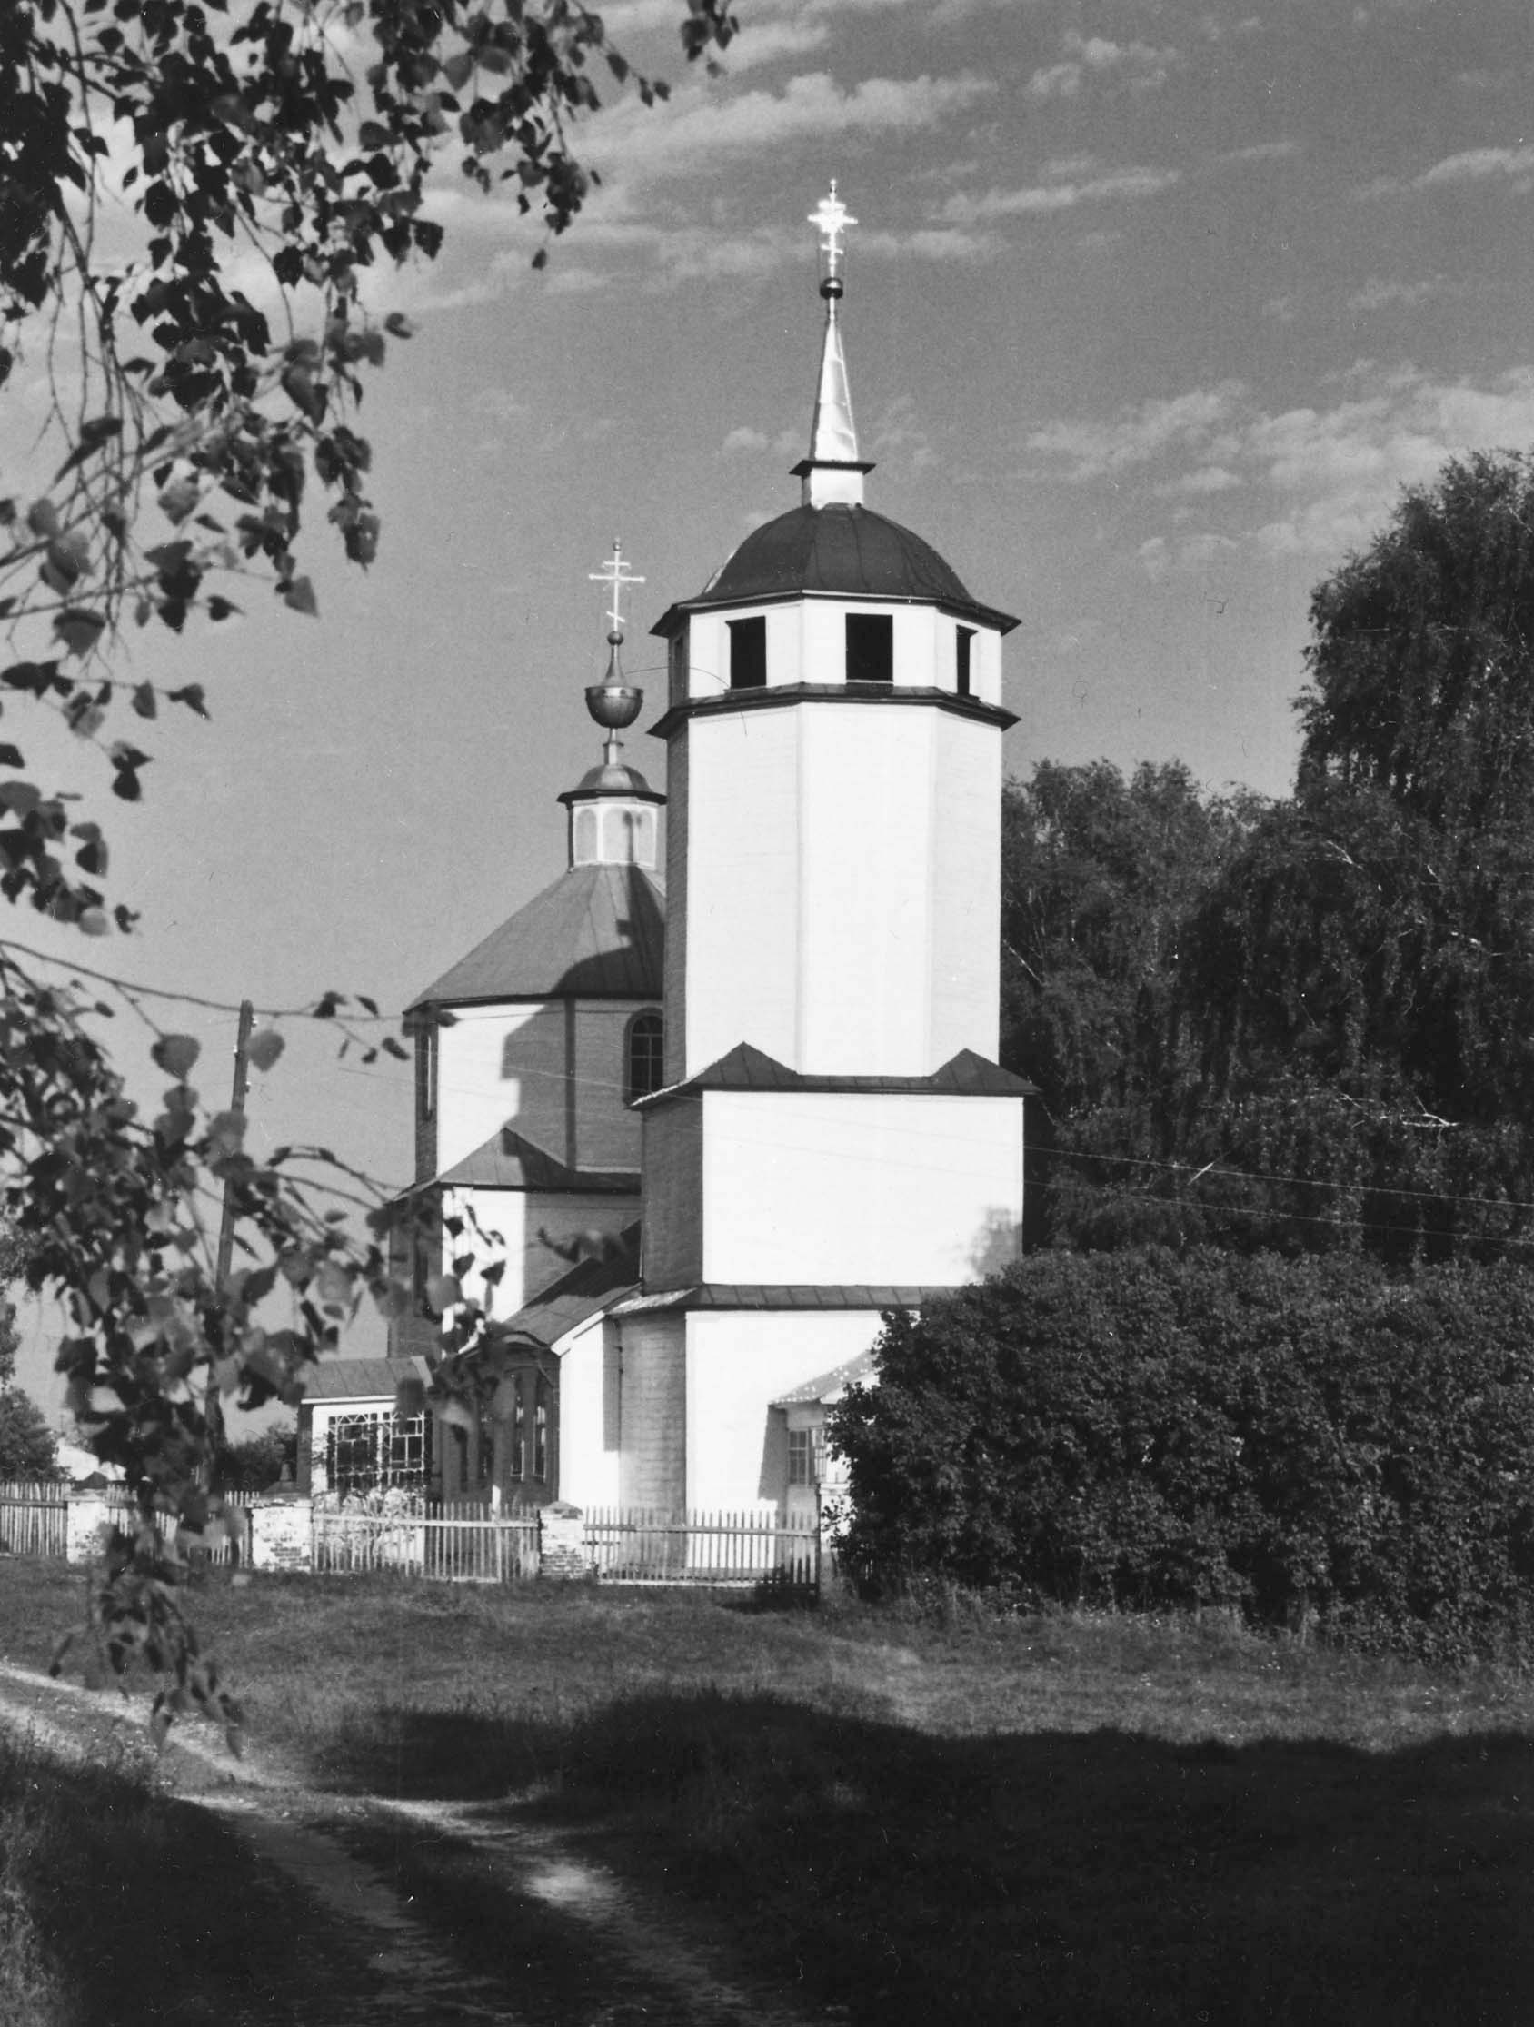
Наша церковь стоит на краю глубокого оврага,склоны которого поросли берёзовым лесом. За оврагом на поляне в лесу до сих пор ещё сохранилось холерное кладбище, наполовину уже вросшее в землю. Кое- где остались только на могилах белокаменные надгробия с выбитыми крестами и буквами текста. В сороковых годах прошлого века в наших краях свирепствовала холера. Народ умирал во множестве. В Маккавееве служил тогда отец Евдоким Орлов. Он безбоязненно хоронил и хоронил своих прихожан. Постепенно эпидемия начала угасать. Но одним из последних умер отец Евдоким. Его гроб в храме стоял сороковым. Умер он 10 августа 1848 года. Было ему 33 года.
Осиротел приход, осиротела семья.
Тем временем Андрей Феодорович Дмитрев кончил Рязанское духовное училище, и ему предложили приход вместе с невестой — Капитолиной Евдокимовной Орловой, дочерью отца Евдокима. Так отец Андрей обосновался в Маккавееве. Здесь, у церкви, было всего несколько домов: дом Алякровых, Туберовских, дом Волынской Марии Феодоровны (матери Марии Васильевны), дом Орловых, дом псаломщика Григория Кузьмича. Там, где сейчас сынтульское кладбище, был небольшой осинник и несколько старых дубов, а дальше, к Сынтулу, были сплошные поля ржи. Сынтул начинался тогда с "Колотовки" — небольшого прудка с мостом. Это теперь Сынтул подступил к церкви, и она считается сынтульской.
У отца Андрея и Капитолины Евдокимовны было шестеро детей, в живых осталось только трое: два сына — Михаил и Феодор и дочь — Клавдия. Всю жизнь они были большими друзьями. Жили они семьями довольно далеко друг от друга, но связь между ними была постоянной.
Клавдия Андреевна была старшей. Она вышла замуж за Анатолия Авдеевича Правдо- любова и жила в Касимове. Венчали ее в Маккавеевской, Спасской, теплой церкви. И младшие ее братья, Миня и Диня, были шаферами. Они были маленькими еще, им даже подставляли что-то, чтобы они могли держать венцы. Клавдия Андреевна часто гостила у отца Андрея в родительском доме вместе с детьми, особенно летом.
Отец Федор.
Интересна история женитьбы отца Феодора. Свою невесту он увидел во сне в кругу её семьи. И услышал: "Вот твоя невеста." Он поехал свататься. Но Лидия была в семье младшей и не могла выйти замуж раньше своих сестёр. Отец Феодор дождался, когда выйдут старшие, тогда уже взял свою невесту — Лидию Евгеньевну. После рукоположения отца Феодора торжественно, с крестным ходом, проводили из Маккавеева в Самылово, в только что отстроенный отцом Андреем храм святой Троицы. Там и служил отец Феодор долгое время, там родились у них семеро детей: шестеро сыновей и одна дочь: Андрей, Михаил, Анатолий, Евгений, Николай, Александр и Наталия.
Отец Феодор был необыкновенно добрым, внимательным, умным человеком. Необыкновенно благотворительным. У него было какое-то чутье на нужду другого человека. Он знал всех на приходе, кто нуждался, и помогал, как только мог. Причем любил делать это тайно. Часто посылал деньги по почте, подписывая чужой обратный адрес. Однажды приходит к отцу Сергию Правдолюбову женщина и со слезами благодарит его за помощь в самый критический для неё момент. Потом выяснилось, что это отец Феодор. Мама видела однажды на почте, как он заполнял перевод и, увидев маму, быстро его спрятал… Продолжение следует.
Дорогие Благотворители!

Православный приход Троицкого храма с. Селищи Касимовского р-на Рязанской обл. рад сообщить вам, что с Божией помощью на наш счет стали поступать пожертвования на восстановление Троицкого храма. Собрано 85000 рублей. Положено начало сбору средств на восстановление кровли и полов. У нас нет сметы на строительные работы, но по самым скромным подсчетам - это может составить порядка 2-х миллионов рублей. Мы нуждаемся в вашей помощи.
Евангелие от Матфея 6.
19 Не собирайте себе сокровищ на земле, где моль и ржа истребляют и где воры подкапывают и крадут,
20 но собирайте себе сокровища на небе, где ни моль, ни ржа не истребляют и где воры не подкапывают и не крадут,
21 ибо где сокровище ваше, там будет и сердце ваше.
25 Посему говорю вам: не заботьтесь для души вашей, что вам есть и что пить, ни для тела вашего, во что одеться. Душа не больше ли пищи, и тело одежды?
26 Взгляните на птиц небесных: они ни сеют, ни жнут, ни собирают в житницы; и Отец ваш Небесный питает их. Вы не гораздо ли лучше их?
27 Да и кто из вас, заботясь, может прибавить себе росту хотя на один локоть?
28 И об одежде что заботитесь? Посмотрите на полевые лилии, как они растут: ни трудятся, ни прядут;
29 но говорю вам, что и Соломон во всей славе своей не одевался так, как всякая из них;
30 если же траву полевую, которая сегодня есть, а завтра будет брошена в печь, Бог так одевает, кольми паче вас, маловеры!
31 Итак не заботьтесь и не говорите: что нам есть? или что пить? или во что одеться?
32 потому что всего этого ищут язычники, и потому что Отец ваш Небесный знает, что вы имеете нужду во всем этом.
33 Ищите же прежде Царства Божия и правды Его, и это все приложится вам.
34 Итак не заботьтесь о завтрашнем дне, ибо завтрашний сам будет заботиться о своем: довольно для каждого дня своей заботы.

Наши реквизиты: Местная религиозная организация православный Приход Троицкого храма с. Селищи Касимовского района Рязанской области Рязанской Епархии Русской Православной Церкви (Московский Патриархат) ИНН 6204004340 КПП 620401001 р/с 40703810658050000020
Рязанский РФ ОАО «Россельхозбанк» г. Рязань ИНН 7725114488 КПП 623402002 БИК 046126793
Кор/сч. 30101810900000000793
Наш адрес: Рязанская обл. Касимовский р-н. с. Селищи Тел: 8- 985 -194 -82- 61 Адрес в интернете: www.selishi.ru

